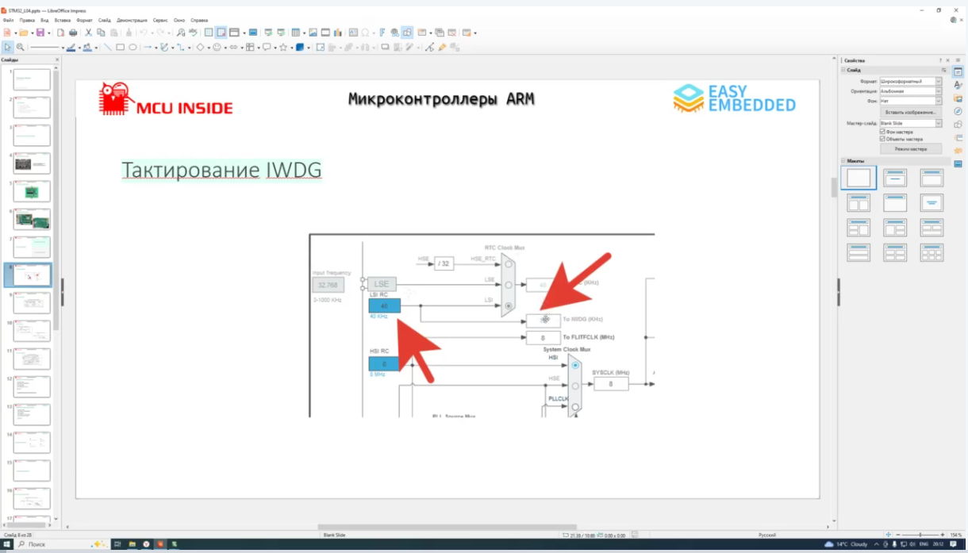
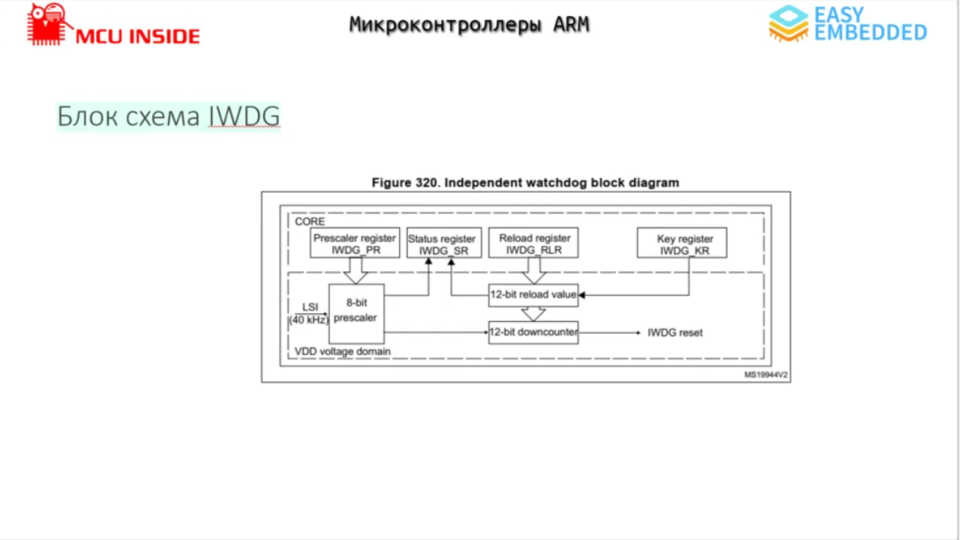
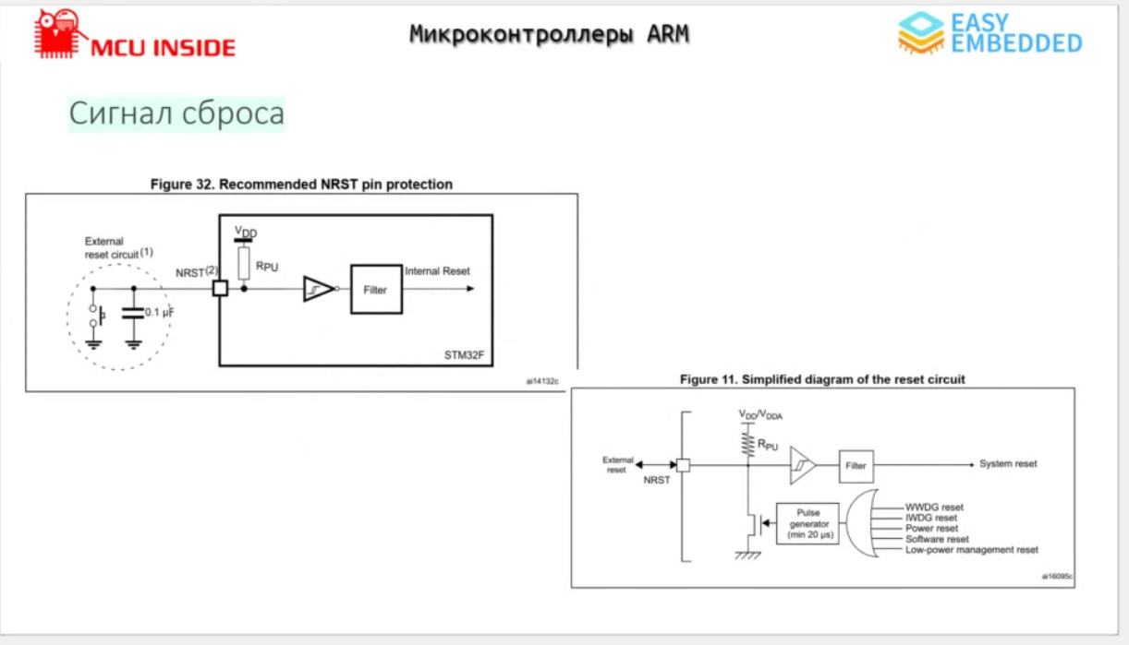
Функция для принудительной перезагрузки микроконтроллера. HAL_NVIC_SystemReset();
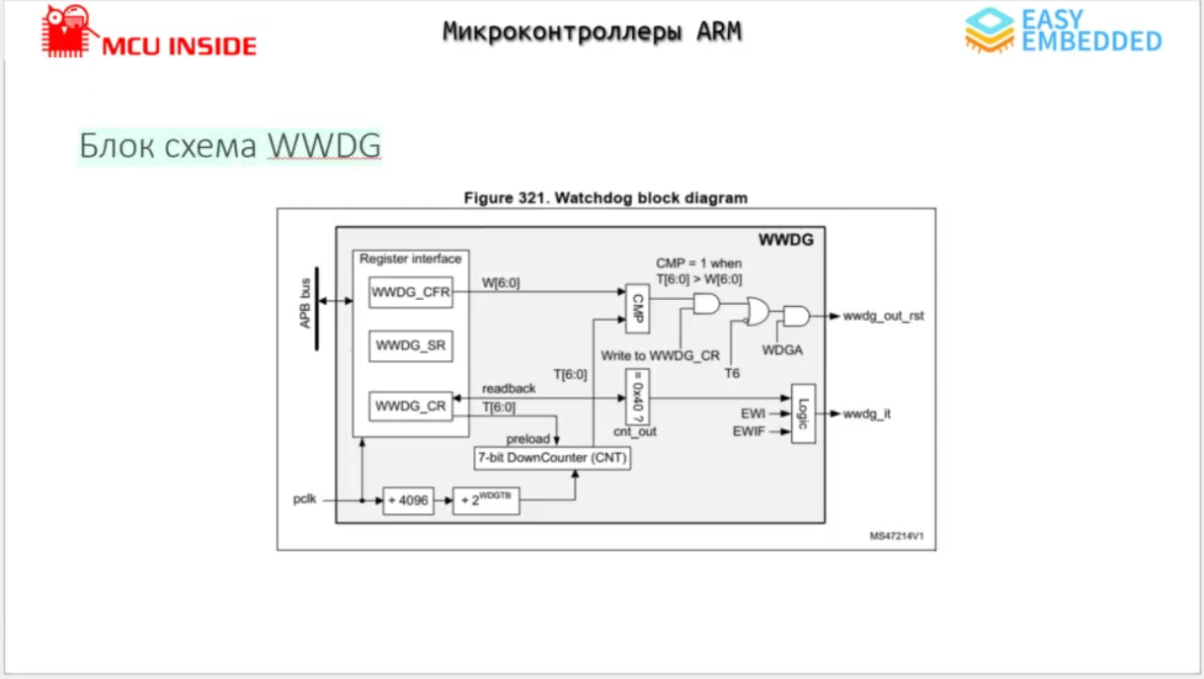
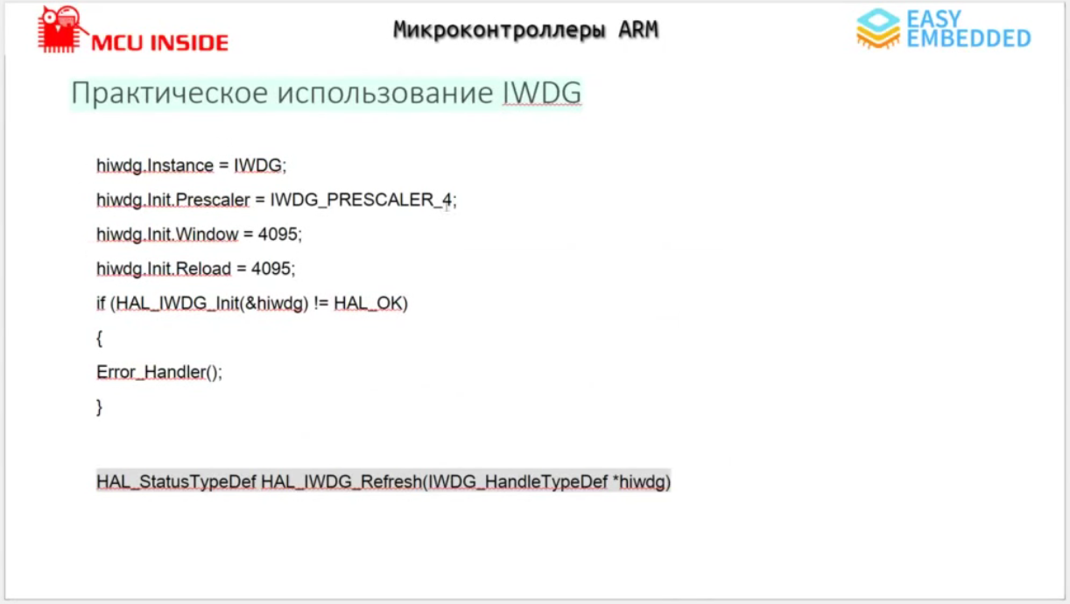
Пример расчета:
К примеру тактовая частота 40000ГЦ (40кГц) и Prescaller = 256
40000 / 256 = 156.25 Получаемая частота на выходе
Down counter = 4095
156.25 / 4095 = 0.0381562 (Примерно 30-40 секунд)
Т.е каждые 30-40 секунд если не обновлять данные будет перезагружен наш микроконтроллер.
Главная рабочая функция: HAL_IWDG_Refresh(IWDG_HandleTypeDef *hwidg);

Желательно таймер включать в самом конце и применять его после написания своей программы и после отладки, иначе он может перезапускать микроконтроллер во время отладки.

Существует специальный Регистр который показывает причину перезагрузки будь то (подача питания, ресет МК, Watch dog таймер)

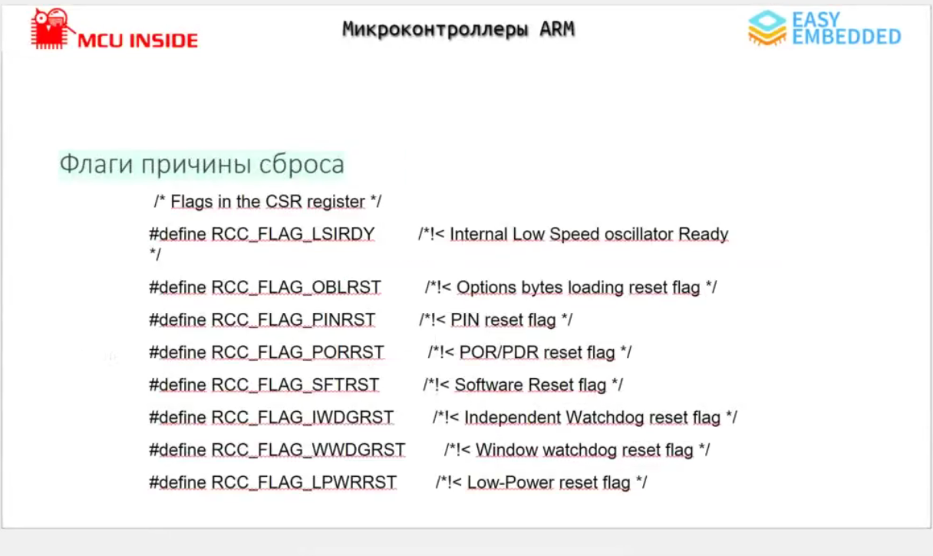
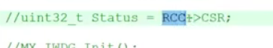
Данный Регистр содержит биты которые отвечают на вопрос почему была перезагрузка МК
Как его использовать к примеру создаем переменную и записываем туда значение данного регистра: uint32_t Status = RCC->CSR;
Или использовать библиотеку LL
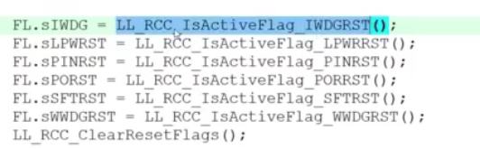

Новая тема: Передача управления.

